
MANUAL DE
UNIDAD DE ASESORÍA JURÍDICA -UDAJ-

NORMAS Y PROCEDIMIENTOS

MANUAL DE NORMAS Y PROCEDIMIENTOS UNIDAD DE ASESORÍA JURÍDICA -UDAJ-
MDNP-UDAJ-02

Elaboró | Revisó | Aprobó
Licda. Emilia Carmen María Grijalva Castañeda  Asesora Jurídica | Jesika Alejandra Morales Hernández  Directora de la Unidad de Planificación | Licda. Ana Glenda Tager Rosado  Secretaria Privada de la Presidencia  Aprobado según Acuerdo No. SPP-AI-64-2025/UDAJ del 18 de diciembre de 2025

Guatemala, 18 de diciembre de 2025

INDICE
- INTRODUCCIÓN 5
- OBJETIVOS 6
  - Objetivo General 6
  - Objetivos Específicos 6
- ÁMBITO DE APLICACIÓN 7
- BASE LEGAL 8
- NORMAS GENERALES 10
- PROCEDIMIENTOS 12
  - PROCEDIMIENTO: Emisión de Opinión Jurídica 12
    - Objetivo del procedimiento 12
    - ALCANCE 12
    - Normas específicas 12
    - Descripción del procedimiento 13
    - Diagrama de flujo: Emisión de Opinión Jurídica 14
  - PROCEDIMIENTO: Análisis de Correspondencia 15
    - Objetivo del procedimiento 15
    - ALCANCE 15
    - Normas específicas 15
    - Descripción del procedimiento 16
    - Diagrama de flujo: Análisis de Correspondencia 17
  - PROCEDIMIENTO: Revisión de Contratos y Convenios 18
    - Objetivo del procedimiento 18
    - ALCANCE 18
    - Normas específicas 18
    - Descripción del procedimiento 19
6.3.5. Diagrama de flujo: Revisión de Contratos y Convenios 20
- SIMBOLOGÍA 21
- ACRÓNIMOS 22
- GLOSARIO 23
- ANEXOS 25
ANEXO 1: Formato de Solicitud de Opinión Jurídica 25
ANEXO 2: Formato de Opinión Jurídica 27
ANEXO 3: Formato de Control de Expedientes 35
ANEXO 4: Formato de Registro de Documentos Emitidos 38

INTRODUCCIÓN
El presente Manual de Normas y Procedimientos constituye una herramienta administrativa fundamental para la Unidad de Asesoría Jurídica de la Secretaría Privada de la Presidencia, diseñado para estandarizar y optimizar las actividades de asesoría legal institucional.

La Unidad de Asesoría Jurídica, como ente responsable de brindar asesoría jurídica especializada y garantizar la legalidad de los actos administrativos de la institución, requiere contar con instrumentos normativos claros que aseguren el desarrollo eficiente y sistemático de sus actividades principales.

Este manual define de forma detallada los procedimientos fundamentales y responsabilidades para el cumplimiento de las funciones esenciales de asesoría jurídica, estableciendo los lineamientos para la emisión de opiniones especializadas, el análisis de correspondencia institucional y la revisión jurídica de instrumentos contractuales, con el fin de garantizar que estas actividades se realicen con estricto apego al marco jurídico vigente.

El documento ha sido elaborado siguiendo los lineamientos técnicos y legales establecidos por el ordenamiento jurídico guatemalteco y las mejores prácticas en materia de asesoría jurídica gubernamental, adaptados a la realidad institucional de la Secretaría Privada de la Presidencia.

En conjunto, este documento constituye una guía integral para el desarrollo eficiente, transparente y alineado con los principios institucionales de todas las funciones y atribuciones asignadas a la Unidad de Asesoría Jurídica.

OBJETIVOS

Objetivo General
Proporcionar un instrumento técnico-administrativo que sirva como guía para el personal y usuarios de la institución, estableciendo normas y procedimientos claros que orienten el correcto desarrollo de las funciones de la Unidad de Asesoría Jurídica y contribuyan a optimizar la gestión jurídica institucional.

Objetivos Específicos

- Establecer procedimientos estandarizados para cada una de las funciones asignadas a la Unidad de Asesoría Jurídica, garantizando su conformidad con el ordenamiento jurídico guatemalteco vigente.

- Brindar seguridad jurídica al personal y a la institución respecto a las actuaciones de la Unidad, mediante la definición clara de los procesos y metodologías para ejecutar las diligencias requeridas por el Despacho Superior.

ÁMBITO DE APLICACIÓN

El presente Manual de Normas y Procedimientos tiene su ámbito de aplicación a nivel interno, en cumplimiento de la normativa y las funciones que rigen a la Unidad de Asesoría Jurídica de la Secretaría Privada de la Presidencia. Asimismo, está disponible como documento de consulta para la ciudadanía interesada, a través del portal oficial de esta Secretaría.

BASE LEGAL
El presente Manual de Normas y Procedimientos se fundamenta en la siguiente base legal:
Constitución Política de la República de Guatemala.

- Decreto Número 114-97 del Congreso de la República de Guatemala, Ley del Organismo Ejecutivo.

- Decreto Número 2-89 del Congreso de la República de Guatemala, Ley del Organismo Judicial.

- Acuerdo Gubernativo Número 87-2025, Reglamento Orgánico Interno de la Secretaría Privada de la Presidencia.

- Decreto Número 89-2022 del Congreso de la República de Guatemala, Ley de Probidad y Responsabilidad de Funcionarios y Empleados Públicos.

- Decreto Número 1748 del Congreso de la República de Guatemala, Ley de Servicio Civil.

- Decreto Número 57-2008 del Congreso de la República de Guatemala, Ley de Acceso a la Información Pública.

- Decreto Número 101-97 del Congreso de la República de Guatemala, Ley Orgánica del Presupuesto y sus reformas.

- Decreto Número 5-2021 del Congreso de la República de Guatemala, Ley para la Simplificación de Requisitos y Trámites Administrativos.

- Decreto Número 31-2002 del Congreso de la República de Guatemala, Ley Orgánica de la Contraloría General de Cuentas.

- Decreto Número 119-96 del Congreso de la República de Guatemala, Ley de lo Contencioso Administrativo.

- Decreto Número 1441 del Congreso de la República de Guatemala, Código de Trabajo.

- Normas Generales de Control Interno Gubernamental emitidas por la Contraloría General de Cuentas

NORMAS GENERALES
El presente Manual de Normas y Procedimientos de la Unidad de Asesoría Jurídica deberá ser revisado y actualizado periódicamente por la propia Unidad y aprobado por quien ocupe el Secretario(a) Privado(a) de la Presidencia, con el fin de asegurar su vigencia y concordancia con la normativa legal que fundamenta las acciones de la UDAJ.

La socialización y observancia del presente Manual de Normas y Procedimientos es de carácter obligatorio para todo el personal de la Unidad de Asesoría Jurídica, con el propósito de asegurar el cumplimiento adecuado de las funciones asignadas y la correcta ejecución de los procedimientos establecidos.

El personal que intervenga en los procedimientos descritos en este manual es corresponsable del contenido y cumplimiento del mismo, según su ámbito de competencia.

Las situaciones no previstas en el presente Manual serán resueltas por el Asesor(a) Jurídico(a).

Las solicitudes formales dirigidas a la Unidad de Asesoría Jurídica deberán realizarse por escrito, mediante oficio o correo electrónico institucional, dirigidas a quien ocupe el Asesor(a) Jurídico(a). No obstante, podrán atenderse requerimientos o instrucciones verbales del Despacho Superior, conforme a su naturaleza, urgencia y competencia.

Los dictámenes u opiniones jurídicas emitidos por la Unidad de Asesoría Jurídica deberán ser suscritos únicamente por quien ocupe la Dirección de la asesoría jurídica institucional. En casos de ausencia temporal, esta responsabilidad podrá ser delegada a la persona formalmente designada para cubrir dicha función.

La digitalización y archivo de los documentos que ingresen o egresen de la Unidad de Asesoría Jurídica se realizará conforme a los lineamientos establecidos por el Despacho Superior o las instancias competentes en materia de gestión documental y archivo institucional.

PROCEDIMIENTOS

PROCEDIMIENTO: Emisión de Opinión Jurídica

Objetivo del procedimiento:
Establecer el proceso para emitir opiniones jurídicas especializadas sobre consultas presentadas por el Despacho Superior o las unidades administrativas de la institución, garantizando fundamentación legal adecuada y oportuna.

Alcance:
Este procedimiento abarca desde la recepción de la solicitud de opinión jurídica hasta la entrega del dictamen final al solicitante. Involucra a la Unidad de Asesoría Jurídica y a las unidades administrativas solicitantes.

Normas específicas:
      - Todas las solicitudes de opinión jurídica deberán presentarse por escrito, especificando claramente el tema a consultar y adjuntando la documentación pertinente.
      - Quien ocupe la Dirección de la Unidad de Asesoría Jurídica deberá analizar la viabilidad y competencia de la consulta antes de proceder.
      - El plazo ordinario para emitir opinión jurídica será de 5 días hábiles, prorrogable en casos de complejidad especial.
      - Las opiniones jurídicas deberán incluir antecedentes, análisis legal, conclusiones y recomendaciones.

Descripción del procedimiento

 |  | Procedimiento: | Emisión de Opinión Jurídica
 |  | Código: | MDNP-UDAJ-02-01
 |  | Fecha: | Diciembre, 2025
 |  | Versión: | 02
Unidad administrativa:  Unidad de Asesoría Jurídica |  | Área responsable | Unidad de Asesoría Jurídica
Puesto  responsable | Paso No. | Actividad
Unidad Solicitante | 01 | El Despacho Superior, direcciones o unidades administrativas solicitan a la Unidad de Asesoría Jurídica emitir opinión jurídica sobre tema específico.
Asesor/a Jurídico/a | 02 | Recibe solicitud, verifica competencia institucional como parte del análisis inicial, analiza el tema específico y la normativa aplicable, y emite la opinión jurídica correspondiente.
Asesor/a Jurídico/a | 03 | Traslada la opinión jurídica al Despacho Superior, dirección o unidad solicitante.
Unidad Solicitante | 04 | El Despacho Superior, direcciones o unidades reciben la opinión jurídica.
Asesor/a Jurídico/a | 05 | Digitaliza y archiva la opinión jurídica emitida.
FIN DEL PROCEDIMIENTO

Diagrama de flujo: Emisión de Opinión Jurídica

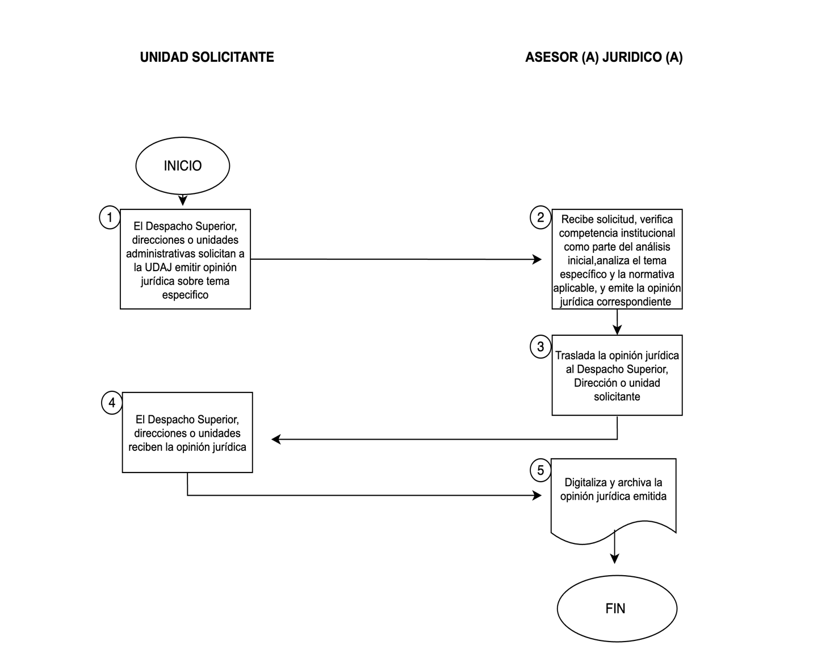

PROCEDIMIENTO: Análisis de Correspondencia

Objetivo del procedimiento:
Establecer el proceso para analizar la correspondencia recibida en la institución que requiere criterio jurídico, proporcionando recomendaciones sobre el trámite a seguir.

Alcance:
Este procedimiento abarca desde la recepción de correspondencia para análisis hasta la emisión del criterio de trámite correspondiente. Involucra al Despacho Superior y a la Unidad de Asesoría Jurídica.

Normas específicas:
      - El análisis de correspondencia deberá realizarse dentro de las 48 horas siguientes a su recepción.
      - El criterio jurídico deberá incluir recomendaciones claras sobre el trámite procedente.
      - Los expedientes analizados deberán ser devueltos al Despacho Superior con el criterio correspondiente.

Descripción del procedimiento

 |  | Procedimiento: | Análisis de Correspondencia
 |  | Código: | MDNP-UDAJ-02-02
 |  | Fecha: | Diciembre, 2025
 |  | Versión: | 02
Unidad administrativa:  Unidad de Asesoría Jurídica |  | Área responsable: | Unidad de Asesoría Jurídica
Puesto responsable | Paso No. | Actividad
Despacho Superior | 01 | Traslada expedientes de correspondencia, ingresados mediante el registro auxiliar correspondiente, a la Unidad de Asesoría Jurídica para su análisis.
Asesor(a) Jurídico(a) | 02 | Recibe expedientes, los analiza y emite criterio jurídico con recomendaciones de trámite.
Asesor(a) Jurídico(a) | 03 | Traslada el criterio jurídico con recomendaciones de trámite al Despacho Superior.
Despacho Superior | 04 | Recibe el criterio jurídico con recomendaciones de trámite.
Asesor(a) Jurídico(a) | 05 | Digitaliza y archiva copia del criterio jurídico emitido.
FIN DEL PROCEDIMIENTO

Diagrama de flujo: Análisis de Correspondencia

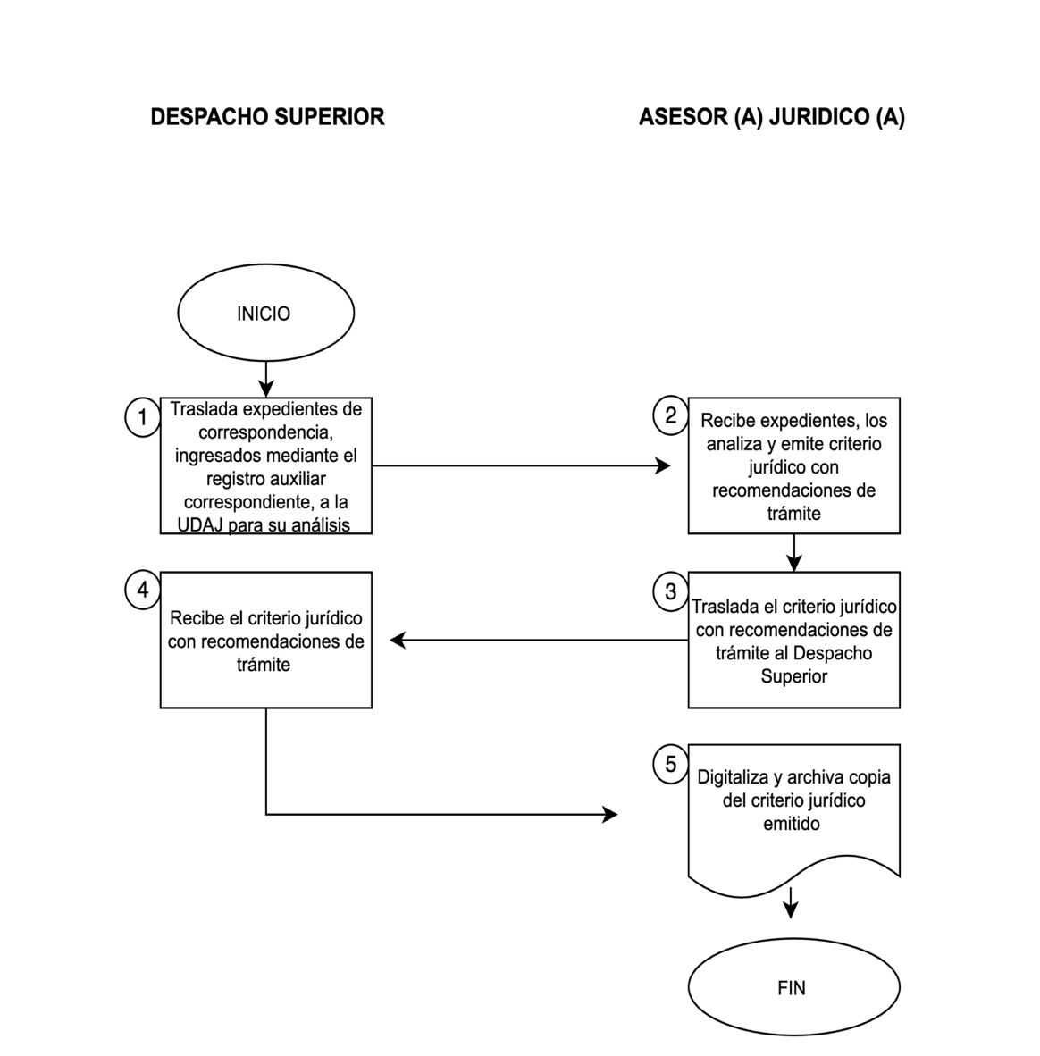

PROCEDIMIENTO: Revisión de Contratos y Convenios

Objetivo del procedimiento:
Establecer el proceso para la revisión jurídica de contratos, convenios y acuerdos institucionales, garantizando su conformidad con el ordenamiento jurídico vigente y la protección de los intereses institucionales.

Alcance:
Este procedimiento abarca desde la solicitud de revisión hasta la emisión del dictamen jurídico correspondiente. Involucra a las unidades administrativas solicitantes y a la Unidad de Asesoría Jurídica.

Normas específicas:
      - Todos los contratos y convenios institucionales deberán contar con dictamen jurídico favorable previo a su suscripción.
      - La revisión incluirá verificación de competencia institucional, legalidad de cláusulas y cumplimiento de requisitos formales.
      - El plazo para revisión será de 3 días hábiles para contratos estándar y 5 días para instrumentos de mayor complejidad.
      - El dictamen deberá especificar si es favorable, favorable con observaciones, o desfavorable.

Descripción del procedimiento
 |  | Procedimiento: | Revisión de Contratos y  Convenios
 |  | Código: | MDNP-UDAJ-02-03
 |  | Fecha: | Diciembre, 2025
 |  | Versión: | 02
Unidad administrativa:  Unidad de Asesoría Jurídica |  | Área responsable: | Unidad de Asesoría Jurídica
Puesto  responsable | Paso  No. | Actividad
Unidad Solicitante | 01 | Presenta solicitud de revisión de contrato o convenio, adjuntando borrador del instrumento y documentación técnica correspondiente.
Asesor/a Jurídico/a | 02 | Recibe solicitud, verifica documentación completa y registra en control de expedientes de la UDAJ.
Asesor/a Jurídico/a | 03 | Verifica competencia institucional para suscribir el instrumento según atribuciones legales de la SPP.
Asesor/a Jurídico/a | 04 | Revisa contenido del instrumento: objeto, obligaciones, plazos, condiciones y cláusulas especiales.
Asesor/a Jurídico/a | 05 | Analiza cumplimiento de requisitos legales: capacidad jurídica de las partes, legalidad del objeto y formalidades requeridas.
Asesor/a Jurídico/a | 06 | Evalúa si requiere correcciones:  ¿El instrumento cumple con todos los requisitos legales?  - No: Elabora observaciones y recomendaciones de mejora.  - Sí: Procede a emisión de dictamen favorable.
Asesor/a Jurídico/a | 07 | Emite dictamen jurídico especificando: favorable, favorable con observaciones, o desfavorable, según corresponda.
Asesor/a Jurídico/a | 08 | Entrega dictamen jurídico y, en su caso, versión corregida del instrumento a la unidad solicitante.
Asesor/a Jurídico/a | 09 | Recibe dictamen y procede según recomendaciones: implementa correcciones o procede a suscripción si es favorable.
Asesor/a Jurídico/a | 10 | Archiva expediente completo y actualiza registro de contratos y convenios revisados.
FIN DEL PROCEDIMIENTO

Diagrama de flujo: Revisión de Contratos y Convenios

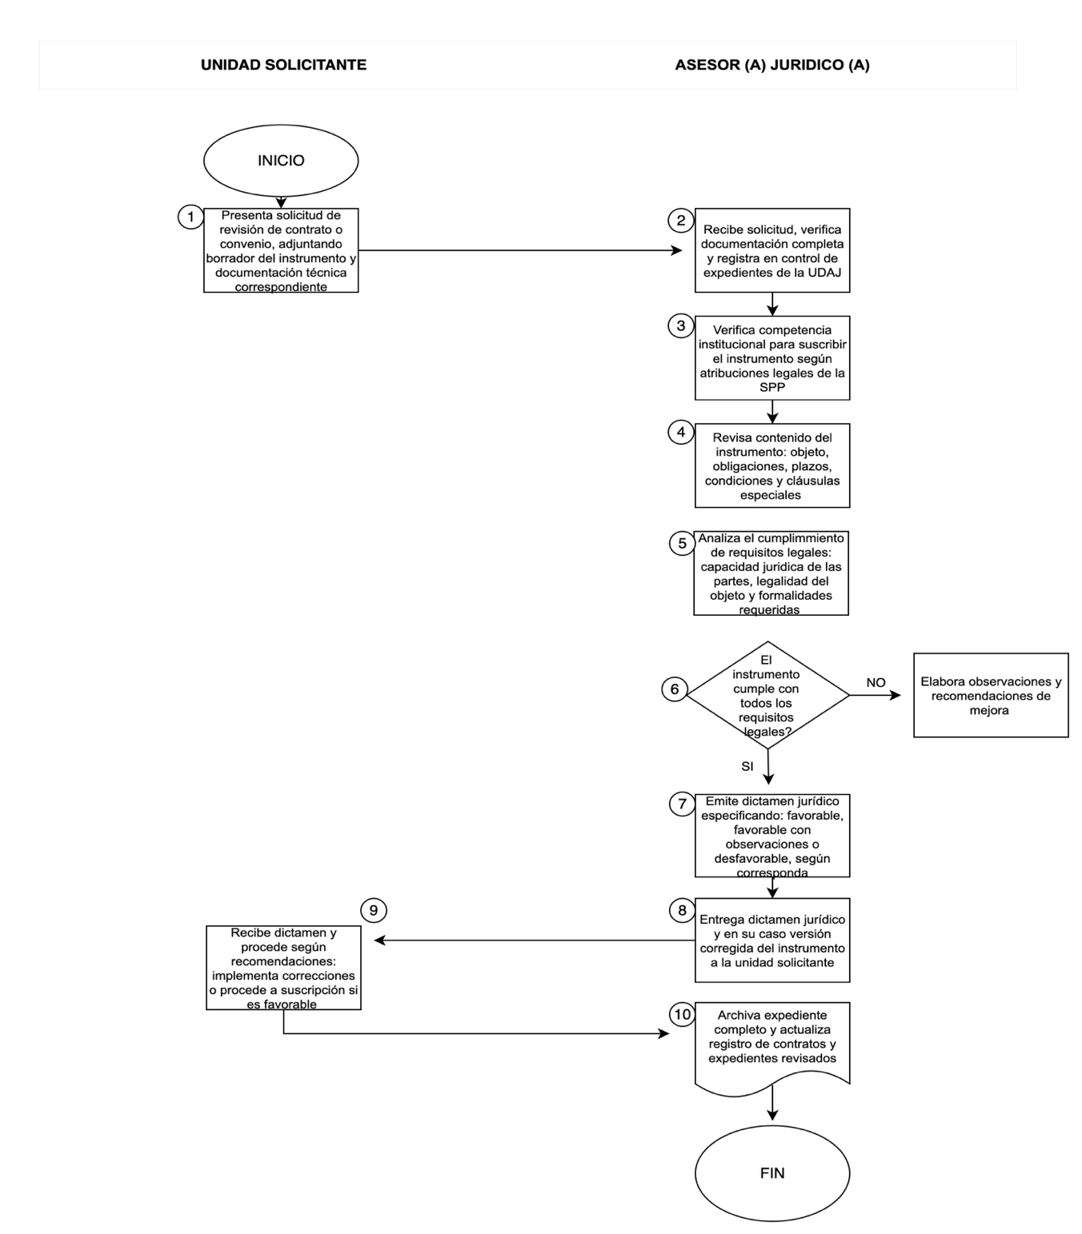

SIMBOLOGÍA
La siguiente simbología se utiliza en los diagramas de flujo de los procedimientos contenidos en este manual:

Símbolo | Nombre | Descripción
⬭ | Inicio/Fin | Indica el punto de inicio o terminación del procedimiento
▭ | Actividad | Representa la ejecución de una actividad o tarea dentro del procedimiento
 | Documento/Archivo | Representa cualquier documento que entre, se utilice, se genere o salga del procedimiento. También indica que se guarde un documento en forma temporal o permanente
  ○ | Traslado | Desplazamiento o transporte. Indica el movimiento de los empleados, material y equipo de un lugar a otro
◇ | Decisión o  Alternativa | Indica un punto de decisión donde el flujo puede tomar diferentes caminos según la respuesta
 | Conector de Página | Representa una conexión o enlace con otra hoja diferente, en la que continúa el diagrama de flujo
↓ → ← ↑ | Dirección de Flujo | Indica la dirección y secuencia de las  actividades en el diagrama
 | Conector | Representa una conexión o enlace de una parte del diagrama de flujo con otra parte lejana del mismo

ACRÓNIMOS

Acrónimo | Significado
UDAJ | Unidad de Asesoría Jurídica
SPP | Secretaría Privada de la Presidencia
DP | Despacho Superior
MNDP | Manual de Normas y Procedimientos
PR | Procedimiento
CGC | Contraloría General de Cuentas

GLOSARIO
- Asesoría Jurídica: Actividad profesional que consiste en proporcionar orientación, análisis y recomendaciones de carácter legal sobre asuntos específicos

- Dirección de la Unidad de Asesoría Jurídica: Persona funcionaria responsable de la Unidad de Asesoría Jurídica, encargada de dirigir y supervisar las actividades de consultoría legal en la institución.

- Dictamen Jurídico: Documento técnico-legal que contiene el análisis, fundamentación y conclusiones sobre un asunto específico sometido a consideración jurídica.

- Opinión Jurídica: Pronunciamiento profesional sobre la interpretación o aplicación de normas jurídicas en casos específicos.

- Criterio de Trámite: Recomendación jurídica sobre el procedimiento a seguir en la gestión de correspondencia o expedientes administrativos.

- Marco Jurídico: Conjunto de normas legales, reglamentarias y administrativas que regulan una materia específica.

- Legalidad: Principio según el cual toda actuación de la administración pública debe estar conforme a la ley y al ordenamiento jurídico vigente.

- Seguridad Jurídica: Principio que garantiza la certeza del derecho y la previsibilidad de las consecuencias jurídicas de los actos.

- Despacho Superior: Se refiere a la máxima autoridad de la institución, en este caso, el Secretario(a) Privado(a) de la Presidencia.

- Expediente: Conjunto ordenado de documentos y actuaciones relativas a un asunto determinado.

- Acto Administrativo: Manifestación de voluntad de la administración pública que produce efectos jurídicos específicos.

- Dictamen de Contrato: Pronunciamiento técnico-jurídico que evalúa la legalidad, viabilidad y conveniencia de un contrato o convenio, determinando si cumple con los requisitos legales para su suscripción por parte de la institución.

ANEXOS

ANEXO 1: Formato Sugerido de Solicitud de Opinión Jurídica

FORMATO FR-UDAJ-01
Este formato se utiliza para formalizar las solicitudes de opinión jurídica dirigidas a la UDAJ, estableciendo los datos necesarios para el análisis legal correspondiente.
DATOS GENERALES
Fecha de solicitud:
Número de solicitud:
Dependencia/Área solicitante:

Nombre del solicitante:

Cargo:
Correo electrónico:
INFORMACIÓN DE LA CONSULTA
- ASUNTO O MATERIA DE LA CONSULTA
Descripción breve del tema principal sobre el cual se solicita la opinión jurídica:

- ANTECEDENTES
Descripción cronológica de los hechos relevantes que dan origen a la consulta:

- PLANTEAMIENTO DEL PROBLEMA JURÍDICO
Descripción específica de la situación legal que requiere análisis:

- PREGUNTAS ESPECÍFICAS
Enumere las preguntas concretas que requieren respuesta jurídica:
a)
b)
c)
DOCUMENTACIÓN ANEXA
Marque con una "X" los documentos que adjunta:
- Expediente administrativo
- Contratos o convenios
- Resoluciones administrativas
- Correspondencia relacionada
- Dictámenes previos
- Documentos legales
- Otros:
- Ninguno
Total de folios anexos:
URGENCIA DE LA SOLICITUD
- Normal (15 días hábiles)
- Urgente (8 días hábiles)
- Muy urgente (3 días hábiles)
Fecha límite requerida:
Nombre y firma del solicitante:

Nombre: Cargo: Fecha:
PARA USO EXCLUSIVO DE LA UDAJ
Fecha de recepción:
Número de expediente:
Observaciones:

ANEXO 2: Formato Sugerido de Opinión Jurídica

FORMATO FR-UDAJ-02
Este formato contiene la estructura estándar para la emisión de opiniones jurídicas, incluyendo antecedentes, análisis legal, conclusiones y recomendaciones.
ENCABEZADO
INSTITUCIONAL REPÚBLICA
DE GUATEMALA
SECRETARÍA PRIVADA DE LA PRESIDENCIA
UNIDAD DE DICTÁMENES Y ASUNTOS JURÍDICOS (UDAJ)
OPINIÓN JURÍDICA
No. UDAJ-OJ-
Expediente:
Guatemala,

- IDENTIFICACIÓN DEL DOCUMENTO
PARA:
(Cargo y nombre del funcionario destinatario)
DE:
(Jefe de la UDAJ - Secretaría Privada de la Presidencia)
ASUNTO:
(Materia específica de la consulta jurídica)
REFERENCIA:
(Número de solicitud, memorando o comunicación de origen)

- ANTECEDENTES
  - HECHOS CONSTITUTIVOS
  - CONSULTA PLANTEADA

DOCUMENTACIÓN EXAMINADA
    - Solicitud de opinión jurídica
    - Expediente administrativo
    - Acuerdos gubernativos
    - Decretos del Congreso
    - Normativa constitucional
    - Reglamentos institucionales
    - Jurisprudencia de la Corte de Constitucionalidad
    - Dictámenes de la Procuraduría General de la Nación
    - Otros:
Total de folios revisados:
- MARCO CONSTITUCIONAL Y LEGAL
  - DISPOSICIONES CONSTITUCIONALES

  - NORMATIVA DE RANGO LEGAL
Decretos del Congreso de la República:
Acuerdos Gubernativos:
Reglamentos y Disposiciones Administrativas:
  - JURISPRUDENCIA CONSTITUCIONAL
  - DOCTRINA DE LA PROCURADURÍA GENERAL DE LA NACIÓN

- PLANTEAMIENTO DE LA CUESTIÓN JURÍDICA
  - PROBLEMA CENTRAL A DILUCIDAR

  - INTERROGANTES JURÍDICAS ESPECÍFICAS
a)
b)
c)

- CONSIDERACIONES JURÍDICAS
  - ANÁLISIS CONSTITUCIONAL
  - EXAMEN DE LA LEGALIDAD

  - ANÁLISIS ESPECÍFICO DE LAS INTERROGANTES
En relación a la interrogante a): Considerando que:
Se determina que:
Fundamento jurídico:

En relación a la interrogante b): Considerando que:

Se determina que:
Fundamento jurídico:
En relación a la interrogante c): Considerando que:
Se determina que:

Fundamento jurídico:
  - INTERPRETACIÓN SISTEMÁTICA

- CONCLUSIONES
  - DICTAMEN JURÍDICO
Con fundamento en el análisis precedente, esta Unidad de Dictámenes y Asuntos Jurídicos concluye:
PRIMERA:

SEGUNDA:
TERCERA:
CUARTA:
  - PRONUNCIAMIENTO FINAL
- RECOMENDACIONES
  - ACCIONES PROCEDENTES
1.
2.
3.
  - COORDINACIONES INTERINSTITUCIONALES SUGERIDAS
- OBSERVACIONES

- VALIDACIÓN INSTITUCIONAL
La presente opinión jurídica se emite en el marco de las competencias asignadas a la Unidad de Dictámenes y Asuntos Jurídicos de la Secretaría Privada de la Presidencia, conforme a la normativa vigente y los principios del ordenamiento jurídico guatemalteco.

ELABORADO POR:
Licenciado(a):
Abogado(a) Dictaminador(a) Colegiado No.:
Fecha:
CLASIFICACIÓN: ☐ Público ☐ Reservado ☐ Confidencial
ADVERTENCIA LEGAL: Esta opinión jurídica tiene carácter técnico-consultivo y se emite con base en la información y documentación proporcionada. Su aplicación está sujeta a las circunstancias específicas del caso y a la evolución del marco normativo. Para efectos de implementación, deberán considerarse las competencias institucionales correspondientes y los procedimientos administrativos aplicables.

ANEXO 3: Formato Sugerido de Control de Expedientes

FORMATO FR-UDAJ-04
Este formato se utiliza para el registro y control de todos los expedientes que ingresan a la UDAJ, garantizando su seguimiento adecuado.
ENCABEZADO INSTITUCIONAL REPÚBLICA DE GUATEMALA
SECRETARÍA PRIVADA DE LA PRESIDENCIA
UNIDAD DE DICTÁMENES Y ASUNTOS JURÍDICOS (UDAJ) REGISTRO Y CONTROL DE EXPEDIENTES
- DATOS DE IDENTIFICACIÓN DEL EXPEDIENTE
Número de expediente: UDAJ-EXP- Año:
Fecha de ingreso:
Hora de recepción:
Recibido por:
- INFORMACIÓN DEL SOLICITANTE
Dependencia:
Nombre del funcionario: Cargo: Teléfono: Correo:
Nivel de prioridad: ☐ Normal ☐ Urgente ☐ Muy Urgente ☐ Presidencial

- CLASIFICACIÓN DEL ASUNTO
TIPO DE SOLICITUD
  - Opinión jurídica
  - Revisión de proyecto normativo
  - Análisis de constitucionalidad
  - Dictamen sobre competencias

  - Interpretación normativa
  - Consulta procedimental
  - Otro:
MATERIA JURÍDICA
  - Derecho constitucional
  - Derecho administrativo
  - Derecho fiscal/tributario
  - Contratación pública
  - Recursos humanos
  - Derecho internacional
  - Derecho penal administrativo
  - Otra:

NIVEL DE CONFIDENCIALIDAD
  - Público ☐ Reservado ☐ Confidencial ☐ Alto secreto
- DESCRIPCIÓN DEL EXPEDIENTE
  - ASUNTO PRINCIPAL

  - RESUMEN DE LA CONSULTA

  - PLAZO SOLICITADO
Fecha límite:
- DOCUMENTACIÓN INCLUIDA
5.1 INVENTARIO DE DOCUMENTOS

No. | Descripción del documento | Folios | Observaciones
1
2
3
4
5
6
7
8

Total de folios: Total de tomos:

ANEXO 4: Formato Sugerido de Registro de Documentos Emitidos

FORMATO FR-UDAJ-05
Este formato contiene la estructura para el registro y control de todos los documentos emitidos por la UDAJ.

Período: Del al
Año:
Responsable del registro:
Fecha de actualización:
REGISTRO PRINCIPAL DE DOCUMENTOS EMITIDOS

No. | Fecha | No.  Documento | Tipo | Asunto | Dirigido a | Expediente | Abogado | Estado
1
2
3
4
5
6
7
8
9
10
11
12
13
14
15
16
17
18
19
20

TABLA DE CONTROL Y SEGUIMIENTO

No.  Documento | Fecha  Entrega | Recibido  por | Firma | Observaciones | Seguimiento | Archivo

CÓDIGOS DE REFERENCIA RÁPIDA
TIPOS DE DOCUMENTO (Para columna "Tipo"):
OJ = Opinión Jurídica
DL = Dictamen Legal
IJ = Informe Jurídico
RA = Resolución Administrativa
CI = Circular Informativa MJ = Memorando Jurídico NT = Nota Técnica
RC = Respuesta a Consulta ESTADOS (Para columna "Estado"): E = Entregado
P = Pendiente R = En revisión A = Archivado
S = Requiere seguimiento SEGUIMIENTO (Para tabla de control): N = No requiere
P = Pendiente R = Realizado C = Continuo
RESUMEN ESTADÍSTICO MENSUAL
Total de documentos emitidos:
Por tipo:
Opiniones jurídicas: Dictámenes legales: Informes jurídicos: Otros:
Por estado:
Entregados:
Pendientes:
En seguimiento:
Tiempo promedio de elaboración: días

